Осенью гражданство РФ станет доступней
29.08.2019
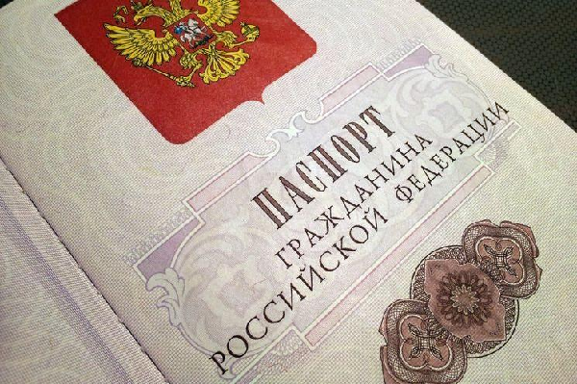
Осенью 2019-го вступают в силу важные изменения в миграционном законодательстве России, благодаря которым упрощаются некоторые процедуры получения российского гражданства. Об этом рассказали в министерстве внутренних дел РФ.

По словам начальника главного управления по вопросам миграции МВД Валентины Казаковой, речь, в первую очередь, идет о выдаче разрешения на временное проживание (РВП) и вида на жительство (ВНЖ).

И первый, и второй являются обязательными для получения гражданства, если речь идет об общем порядке его предоставления. РВП позволяет иностранцу легально находиться на территории России, а ВНЖ - следующая ступень в процессе легализации. Он выдается на пять лет и входит в список обязательных документов для подачи в госорганы желающими стать подданными РФ.

Существует также упрощенный порядок получения российского гражданства. Он менее затратный по времени, однако предполагает выполнение ряда других условий. Например, участие в Государственной программе по добровольному содействию переселению соотечественников или нахождение в браке с гражданином/гражданкой России в течение не менее трех лет.

Важно отметить, что иностранцам разрешение на временное проживание выдается в пределах квоты, утверждаемой правительством отдельно для каждого региона Российской Федерации. В 2019 году лимит на РВП составил 83480 единиц. И первое важное изменение в миграционном законодательстве касается как раз этого момента.

По словам Валентины Казаковой, с первого ноября 2019-го расширяется перечень категорий граждан, которые могут получить разрешение на временное проживание вне установленной квоты.

- Добавлена такая категория, как граждане государств, входивших в состав СССР, получившие профессиональное образование в России. Таким образом выпускники российских вузов и средних профессиональных организаций смогут получить РВП вне квоты, - пояснила Валентина Казакова.

Второе изменение, вступающее в силу с октября 2019-го, - сокращение с трех лет до одного года минимального срока трудовой деятельности в РФ иностранных специалистов, после которого они могут обратиться за получением гражданства в упрощенном порядке. В перечень, составленный министерством труда и социальной защиты, входят 74 профессии, в том числе врачи, инженеры, сварщики, слесари, техники, электрики, фрезеровщики.

- Мы надеемся, что внесенные изменения помогут квалифицированным специалистам, востребованным на рынке труда, в кратчайшие сроки приобрести гражданство РФ. Но обязательным условием для реализации этого права является перечисление работодателем страховых взносов в Пенсионный фонд за своего работника, - подчеркнула Валентина Казакова.

В-третьих, как пояснила начальник главного управления по вопросам миграции МВД, с первого ноября 2019 года вид на жительство в России, выдаваемый на пять лет, становится бессрочным, а время рассмотрения заявления о его выдачи уменьшится с шести до четырех месяцев. "ВНЖ будет заменяться в 14, 20 и 45 лет, как и паспорт гражданина РФ", - объяснила она.

При этом сократится список документов, подаваемых для выдачи вида на жительство. Сейчас их восемь, а будет три - заявление, удостоверение личности иностранного гражданина, две фотографии и квитанция об оплате госпошлины.

Данные изменения, как отмечают в МВД РФ, - не последние. В ведомстве пообещали оперативно информировать общественность о всех будущих нововведениях в сфере миграционного законодательства России.

Заявителю откажут в приеме в гражданство РФ, если будет установлено, что он выступает за насильственное изменение основ конституционного строя Российской Федерации или иными действиями создает угрозу безопасности; участвует либо участвовал в конфликтах, совершал действия, направленные против российского контингента миротворческих сил и Вооруженных Сил Российской Федерации, совершал или готовил террористические акты, осуществлял экстремистскую деятельность или совершал иные противоправные действия, направленные против Российской Федерации, ее граждан и представительств; использовал при подаче заявления подложные документы или сообщил заведомо ложные сведения; состоит на военной службе, на службе в органах безопасности или в правоохранительных органах иностранного государства; имеет неснятую или непогашенную судимость, осужден и отбывает наказание в виде лишения свободы.

Адрес страницы: http://mosds.mos.ru/presscenter/news/detail/8313817.html
ГКУ города Москвы «Центр гуманитарного и делового сотрудничества с соотечественниками за рубежом - Московский дом соотечественника»

